参赛作品说明书

基于OpenHarmony与人工智能记忆增强的多模态全息数字虚拟宠物
完成时间 2026年5月31日
学校  学院（系）  专业班别  学生姓名  指导教师  完成时间 | 广东东软学院
 | 人工智能学院
 | 计算机科学与技术
 | 张梓悦、何容庆、彭诗情
 | 何炜婷
 | 2026.5.31

目录

一、作品简介 1
二、问题分析 2
三、现有技术短板 2
四、总体技术路线 4
五、系统实现 6
六、测试分析 21
七、作品总结 23

一、作品简介
本作品基于OpenHarmony/SwanLinkOS操作系统，以电子萌宠为核心方向，构建集AI 智能交互、全息浮空显示、双端协同、IOT 感知、永久记忆、情绪共鸣于一体的虚拟数字宠物产品。项目采用手机控制端 + 全息显示端 + 南向感知端三端架构，使用 DevEco Studio 与 ArkTS/ArkUI 开发，支持纯北向Previewer 模拟器运行，可灵活适配不同硬件条件。作品以 “有灵魂的数字伙伴” 为设计理念，实现宠物自主情绪、性格成长、互动记忆、梦境生成等能力，配合全息视觉效果与多设备联动，打造高沉浸感的数字陪伴体验，具备完整的工程实现能力与清晰的创新价值，效果图如图1所示。

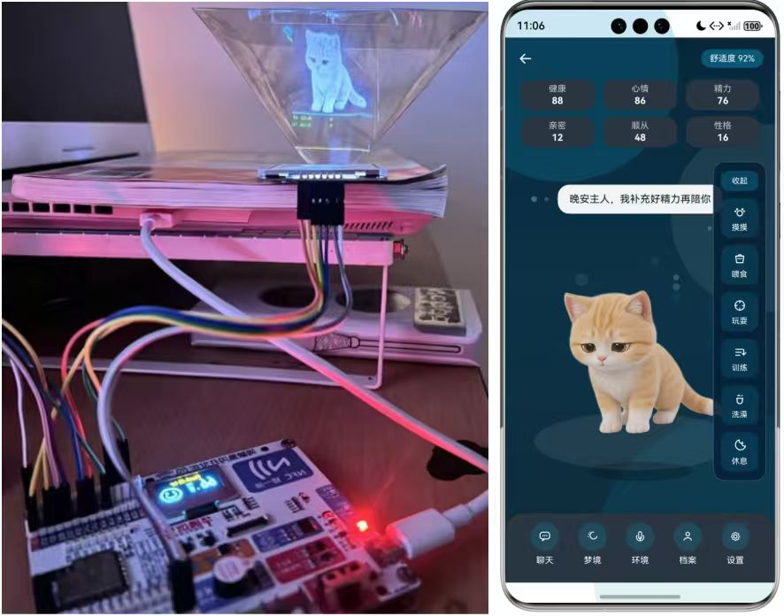
图1 全息宠物的用户端和硬件端的效果图

二、问题分析
- 用户与市场痛点与产品核心解决问题
现代用户对宠物陪伴需求持续提升，但日常照料时间有限、养护成本较高。现有虚拟宠物产品功能单一，缺乏长期记忆、情绪变化与成长逻辑，情感连接薄弱。智能硬件设备普遍存在生态封闭、数据孤立、跨设备协同能力不足等问题，难以形成连贯的使用体验。
项目需要构建具备自主情绪、持续成长、深度交互的虚拟宠物体系，实现多设备间的流畅协同，同时保证互动数据可长期留存，让虚拟宠物具备稳定人格与持续情感价值，并在无外接硬件、无网络环境下仍可稳定运行。
- 现有产品主要缺陷
表1 现有产品缺陷
产品类型 | 典型缺陷 | 影响与不足
传统电子宠物 | 无记忆、无情绪、无成长；交互方式单一 | 情感价值低，易产生审美疲劳，无法形成深度陪伴
智能宠物硬件 | 生态封闭、数据不互通；功能固化不可扩展 | 多设备无法联动，使用场景受限，升级成本高
AI 陪伴类应用 | 过度依赖云端，离线不可用；无虚拟形象 | 稳定性差，缺少视觉与情感载体，体验不够沉浸
全息 / 虚拟形象类 | 无感知能力、无成长体系、无持久记忆 | 仅为视觉展示，不具备生命感与持续交互价值

三、现有技术短板

虚拟宠物交互与人格技术短板
· 记忆机制缺失或浅层化
现有虚拟宠物大多仅支持短期会话记忆，不具备长期记忆、语义记忆与用户画像能力，无法记住历史互动、主人偏好与关键事件，每次交互都像 “初次见面”，难以建立稳定情感连接。

· 情绪与成长模型不成熟
多数产品只有简单表情切换，没有完整的情绪生成、情绪转换、情绪影响机制；性格固定不变，无法随交互频率、互动方式、环境变化自主演化，缺少真实生命的成长感与差异性。
· 语音交互体验薄弱
语音识别准确率低、合成音色生硬，缺少离线语音能力；对话逻辑简单、无角色一致性，容易出现人设崩塌，无法做到自然聊天、情绪回应与主动关心。

多设备协同与硬件联动短板
· 分布式能力缺失
不同设备之间数据不通、画面不同步，无法实现 “手机交互、大屏展示、硬件感知” 的协同体验，与鸿蒙分布式技术理念脱节。
· 南向感知与数字宠物脱节
传感器数据仅做简单显示，没有与宠物状态、情绪、行为深度绑定；环境温度、湿度、人体感应等信息无法转化为宠物的真实反应，智能感知流于形式。
· 全息显示落地难度高
现有全息虚拟形象方案普遍存在渲染不同步、视角割裂、延迟高问题，缺少轻量化、可在开源鸿蒙设备上运行的四向同步渲染引擎，工程化落地成本高。

本地存储与离线可靠性短板
· 持久化存储方案不完善
互动记录、对话历史、成长数据多采用缓存或轻量存储，易丢失、不支持检索，无法满足 “永久存储、可追溯、可回顾” 的强需求。
· 严重依赖云端服务
AI 对话、语音、逻辑计算全部放在云端，断网即不可用；缺少本地降级策略、离线交互库、断点续传机制，产品稳定性与可用性极差。

开源鸿蒙生态适配短板

· 北向应用与南向设备开发分离
多数项目要么只做 APP，要么只做硬件，缺少完整的 “北向应用 + 全息显示端 + 南向感知” 三端一体化开发范式，技术链路不闭合。
· 星闪、分布式数据等鸿蒙特色能力使用不足
现有作品很少深度使用近场通信、分布式数据库、设备管理等原生能力，未能体现开源鸿蒙在物联网与跨端协同上的技术优势。

四、总体技术路线
项目采用三端协同、分层架构、本地优先、AI 增强的技术路线，以 OpenHarmony/SwanLinkOS为系统底座，以北向应用为交互核心，南向设备提供环境感知能力，AI 服务层提供智能对话、记忆、情绪与梦境能力，通过本地数据库实现数据持久化，兼顾纯软件演示与软硬结合扩展能力。
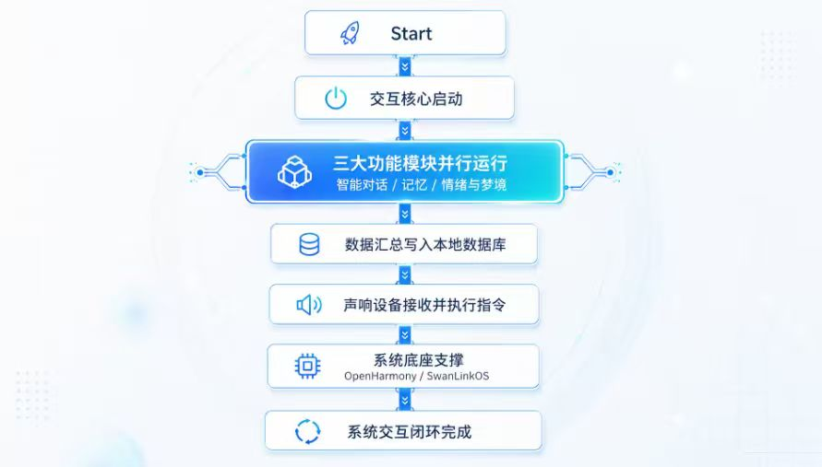
图 2 体技术路线框架

系统总体框架
系统由手机控制端、全息显示端、南向感知端、AI 服务层四部分组成。手机端负责用户交互与功能控制，全息端负责视觉呈现，南向设备负责环境数据采集，AI 服务层提供智能能力。各部分通过局域网与近场通信实现数据互通，形成完整的技术闭环。
图 3 系统框架图
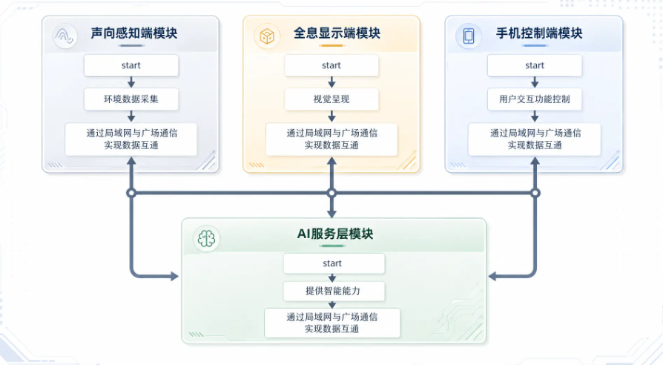
图 3 系统框架图

核心模块设计
宠物核心模块构建六维属性体系与情绪状态机，实现宠物状态变化、行为切换与性格成长，支撑基础生命逻辑。AI 智能模块实现语音交互、三层记忆管理、用户情绪感知与梦境生成，提升交互深度与情感连接。全息双端模块通过四向画面渲染实现浮空视觉效果，支持单端 / 双端灵活切换。IoT 感知模块接入多类传感器，实现环境监测与状态联动反馈。

硬件方案设计
扩展硬件方案采用SC-3568HA 作为全息显示端，外接湿度传感器实现环境数据采集，兼顾展示效果与实用价值。
表 2 硬件设计表
硬件类型 | 型号 | 核心作用
环境感知 | 湿度传感器 | 环境湿度采集、舒适度计算
纯软件展示 | DevEco Previewer | 全功能无硬件演示

五、系统实现

开发环境与技术选型
项目以 DevEco Studio 为开发工具，采用 ArkTS 语言与 ArkUI 声明式框架构建北向应用，基于 OpenHarmony/SwanLinkOS 5.0 系统运行。后端使用 Python FastAPI 搭建服务，集成语音识别、合成、大语言模型与向量数据库，提供完整智能能力。
表 3 开发环境与技术选型表
模块 | 技术 / 工具 | 说明
开发工具 | DevEco Studio | 鸿蒙应用开发
开发语言 | ArkTS | 声明式 UI 开发
本地存储 | 关系型数据库 RDB | 永久保存互动记录
AI 服务 | FastAPI+LLM | 对话、记忆、情绪
通信 | WebSocket | 双端同步

北向应用实现

后端服务器搭建
· 服务器的定位与核心价值
在智能宠物关怀系统的三层架构中，服务器作为连接OpenHarmony终端与前端应用的核心枢纽，承担着异构数据中转、数据持久化存储、双向指令转发及设备在线状态维护的关键角色。系统中同时存在三类关键数据：温湿度传感器的周期性遥测数据、宠物图片 / 视频的高带宽媒体流、以及前端下发的控制指令，三类数据对传输的可靠性、延迟性要求差异显著，直接传输难以兼顾效率与稳定性。
本服务器设计针对不同数据类型的特性，采用分层通信架构：温湿度数据基于MQTT协议实现温湿度数据的可靠上报与指令下发，保障传感器数据的完整性；图像传输传输基于 WebSocket 协议实现音视频流的低延迟实时传输，保障监控画面的流畅性；同时通过数据库实现温湿度历史数据的持久化，为宠物环境分析提供数据支撑。此外，服务器通过心跳检测机制维护终端与客户端的在线状态，实现断网重连与异常告警，保障系统的长期稳定运行，为整个系统的实时监护与远程控制功能提供可靠的后端支撑。
· 本设计的目标与主要内容
本服务器设计的核心目标，是构建一套轻量、高并发、低延迟的后端服务，解决 OpenHarmony 终端与前端应用之间的多协议通信、数据分流与状态管理问题。后续内容将围绕服务器的模块设计、通信流程、业务逻辑及数据存储方案展开详细阐述，为整个智能宠物关怀系统的功能实现与稳定运行提供后端保障。
· 整体设计流程图伪代码
该伪代码定义了开源鸿蒙智能宠物关怀系统的中转服务器核心运行逻辑，服务器作为连接智能硬件设备与用户前端应用的核心枢纽，承担数据接收、存储、转发与设备管理的全部功能。
首先，服务器预先定义了基础运行参数，包括 MQTT 通信端口、WebSocket 通信端口、数据存储数据库，以及用于记录在线智能设备和用户前端的列表。服务器启动后，会依次启动 MQTT 服务与 WebSocket 服务，完成数据库初始化，并开启心跳监控机制，随后持续监听所有设备与前端的网络连接请求。
在运行过程中，服务器通过 MQTT 协议接收智能设备上传的温湿度传感数据，将数据持久化存储到数据库中，同时把实时数据广播推送给所有在线的用户前端。针对用户前端下发的远程控制指令，服务器会解析指令目标，通过 MQTT 协议将指令精准转发至对应的开源鸿蒙智能设备。
针对图片、视频等媒体数据，服务器通过 WebSocket 协议进行处理：若数据来自智能设备，则将媒体流实时广播给所有用户前端；若数据来自用户前端，则解析为控制指令并转发至目标设备。
此外，服务器通过独立的心跳监控模块持续循环运行，定时更新智能设备与用户前端的在线状态，保障系统连接的稳定性与可靠性，实现整个智能宠物关怀系统的稳定通信与数据交互。

表 4 伪代码流程表
服务器伪代码流程
1 MQTT_PORT = 1883;
2 WS_PORT = 8080;
3 DATABASE = "pet_care_db";
4 ONLINE_DEVICES = [];
5 CONNECTED_CLIENTS = [];
6 SERVER_MAIN():
7 START_MQTT_BROKER(MQTT_PORT);
8 START_WEBSOCKET_SERVER(WS_PORT);
9 INIT_DATABASE(DATABASE);
10 START_HEARTBEAT_MONITOR();
11 RUN_CONNECTION_LISTENER();
12 ON_MQTT_TELEMETRY(device_id, topic, payload):
13 PERSIST_TELEMETRY(DATABASE, payload);
14 BROADCAST_TELEMETRY(payload);
15 FORWARD_DEVICE_COMMAND(target_id, command):
16 PUBLISH_MQTT("pet/care/command/{target_id}", command);
17 ON_WEBSOCKET_MEDIA(sender, media_type, binary):
18 IF sender IN ONLINE_DEVICES:
19 BROADCAST_MEDIA(binary, media_type);
20 IF sender IN CONNECTED_CLIENTS:
21FORWARD_DEVICE_COMMAND(EXTRACT_TARGET(binary), EXTRACT_COMMAND(binary));
22 BROADCAST_TELEMETRY(data):
23 FOR client IN CONNECTED_CLIENTS:
24 client.SEND_MQTT(data);
25 BROADCAST_MEDIA(stream, type):
26 FOR client IN CONNECTED_CLIENTS:
27 client.SEND_WEBSOCKET(stream, type);
28 START_HEARTBEAT_MONITOR():
29 WHILE TRUE:
30 UPDATE_ONLINE_STATUS(ONLINE_DEVICES);
31 UPDATE_CLIENT_STATUS(CONNECTED_CLIENTS);
32 DELAY(1000);

核心页面体系

1、宠物主页面
宠物主页面是用户与智能宠物关怀系统交互的核心中枢界面，既是虚拟宠物陪伴的情感入口，也是硬件设备状态与环境数据的可视化终端，顶部展示宠物六维属性快捷栏，中间区域显示宠物实时动画与情绪状态，提供喂食、玩耍、聊天、档案等常用功能入口，整体布局简洁直观，方便用户快速操作。
采用深色低饱和背景，弱化界面干扰，突出宠物主体与关键数据；所有状态数据均实现「软硬双向同步」—— 硬件采集的真实数据驱动虚拟宠物状态，用户的虚拟互动指令反向控制终端设备，打破纯线上虚拟宠物与线下智能监护的边界；同时，界面元素的交互反馈清晰明确，无论是属性数值的变化、宠物动画的响应，还是指令下发后的状态提示，都能让用户直观感知操作效果，兼顾易用性与系统联动的专业性。
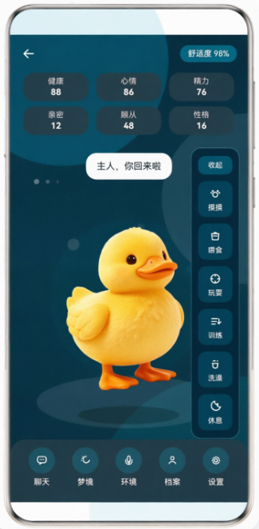
图 4 程序主页面

2、宠物领养页面
宠物领养页面是用户开启智能宠物陪伴旅程的首个情感锚点与个性化配置入口，承担着宠物创建、用户情感联结与系统基础数据初始化的核心功能领养页面提供宠物类型选择、昵称设置、初始性格判定流程，用户完成选择后生成专属宠物并记录初始信息，整个领养流程以「仪式感 + 参与感 + 专属感」为设计核心，通过引导式交互让用户深度参与宠物的创建过程，快速建立专属归属感，为后续长期陪伴、个性化互动与智能监护体验奠定情感与数据双重基础。
（1）情感锚定设计：通过参与式的领养流程，让用户从 “被动接收” 转变为 “主动创造”，在每一步选择中逐步建立对宠物的情感联结，有效提升用户留存意愿；
（2）个性化前置配置：初始性格与属性的判定，为后续的个性化互动、行为反馈与智能硬件联动提供了基础，让宠物的陪伴体验更具专属感与成长感；
（3）低门槛引导交互：全程采用轻量化、趣味化的交互形式，避免复杂设置流程给用户带来负担，同时通过即时反馈与仪式化设计，提升用户的操作愉悦度；
（4）全链路数据联动：领养页面生成的初始信息，将同步作为后续宠物成长档案、互动行为记录与智能硬件联动的基础数据，实现用户、虚拟宠物与智能终端的全链路数据打通。
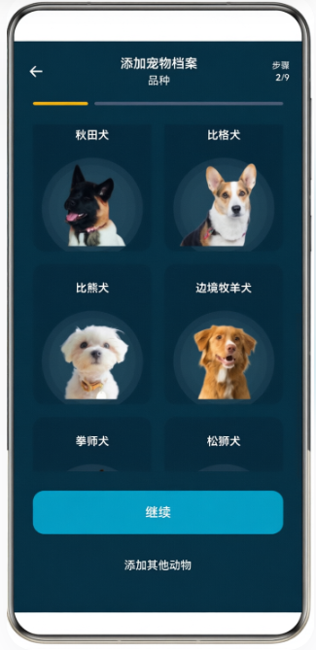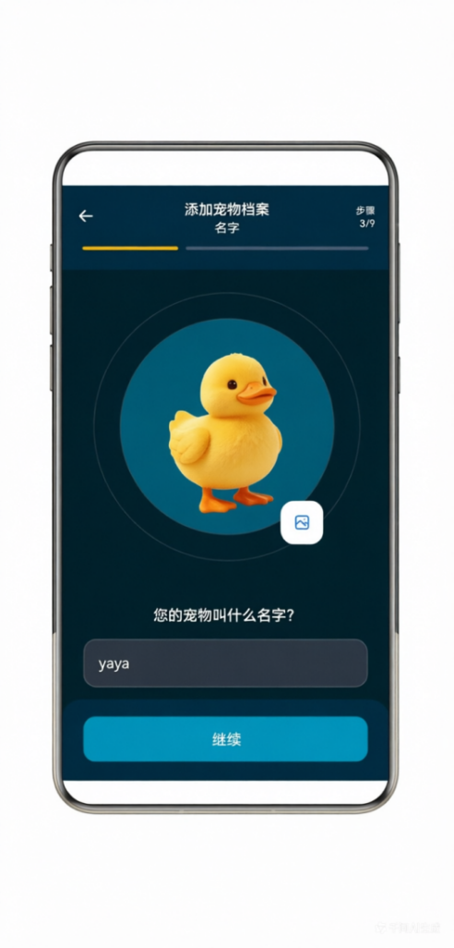
图 5 选择宠物与命名界面

3、宠物档案页面
宠物档案页面是用户回顾宠物成长轨迹、沉淀专属陪伴回忆的核心载体，也是整合虚拟互动数据与线下智能监护数据的可视化呈现窗口。档案页面展示宠物基本信息、属性变化曲线、成长事件、梦境日记等内容，以可视化方式呈现宠物成长历程，强化用户与宠物之间的情感连接。
（1）情感锚定设计：通过参与式的领养流程，让用户从 “被动接收” 转变为 “主动创造”，在每一步选择中逐步建立对宠物的情感联结，有效提升用户留存意愿；
（2）个性化前置配置：初始性格与属性的判定，为后续的个性化互动、行为反馈与智能硬件联动提供了基础，让宠物的陪伴体验更具专属感与成长感；
（3）低门槛引导交互：全程采用轻量化、趣味化的交互形式，避免复杂设置流程给用户带来负担，同时通过即时反馈与仪式化设计，提升用户的操作愉悦度；
（4）全链路数据联动：领养页面生成的初始信息，将同步作为后续宠物成长档案、互动行为记录与智能硬件联动的基础数据，实现用户、虚拟宠物与智能终端的全链路数据打通。
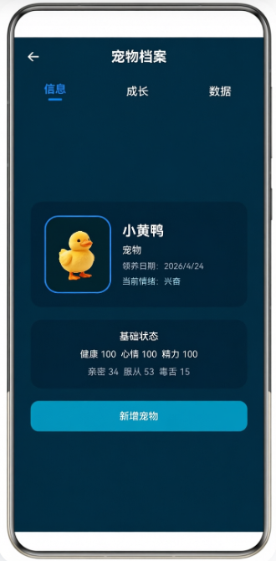
图 6 宠物档案界面

4、聊天对话页面
聊天页面支持文字输入与语音输入两种方式，展示用户与宠物的历史对话记录，宠物以固定人格进行回复，实现自然、连贯、有情绪的交流体验。
（1）情感化对话锚定：依托上下文记忆机制与固定人格模型，实现连贯、带情绪的拟人化对话交互。通过主动问候、历史对话关联等设计，让虚拟宠物可响应用户语境并传递情感温度，构建真实陪伴感，强化用户与虚拟宠物的情感联结；
（2）个性化交互反馈：基于用户初始配置与历史对话数据，提供专属化的对话风格与响应逻辑，让虚拟宠物的回复贴合预设人格特质，为用户带来专属感与独特的陪伴体验；
（3）低门槛多模态交互：支持文本输入与语音输入两种交互方式，采用轻量化、直观化的界面设计，避免复杂操作流程，同时通过即时反馈提升用户交互的便捷性与愉悦度；
（4）全链路数据打通：聊天交互数据可与南向感知终端的环境、状态数据同步联动，为后续个性化反馈、智能外设控制与宠物成长档案更新提供数据支撑，实现用户、虚拟宠物与物理设备的闭环交互。
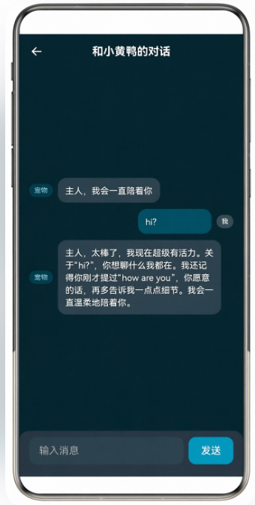
图 7 AI对话界面

基础交互功能

1、喂食功能
用户可在互动界面选择鲜鱼餐、谷物等不同食物，点击后宠物会切换为进食动画，同时恢复健康值与精力值，该功能模拟真实养宠中的照料行为，让宠物状态随操作发生真实变化，提升产品真实感。
（1）拟真化照料交互锚定：模拟真实养宠场景中的喂食照料行为，用户可在互动界面选择鲜鱼餐、谷物等不同类型的食物选项，通过轻量化点击操作触发交互，让用户从 “被动观看” 转变为 “主动参与照料”，强化养宠过程的真实代入感；
（2）状态数值动态联动机制：喂食操作与宠物健康值、精力值系统深度绑定，用户选择并投喂食物后，宠物状态数值将同步正向增长，实现 “操作 - 反馈 - 状态变化” 的直接关联，让虚拟宠物的状态随用户行为产生真实可感知的变化，提升交互有效性；
（3）即时沉浸式视觉反馈设计：投喂操作触发后，虚拟宠物将同步切换为专属进食动画，通过生动的动态效果还原真实进食场景，以即时、具象的视觉反馈强化交互仪式感，让用户获得直观的操作反馈，进一步提升陪伴体验的沉浸感；
（4）养宠体验闭环构建：喂食照料作为虚拟宠物成长体系的核心照料行为之一，其交互数据将同步纳入宠物成长档案，与用户的其他互动行为、智能设备采集数据联动，共同构建完整的养宠体验闭环，让每一次照料都成为用户与虚拟宠物情感联结的积累。
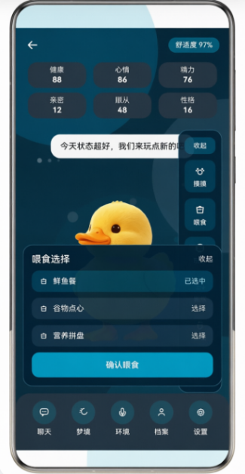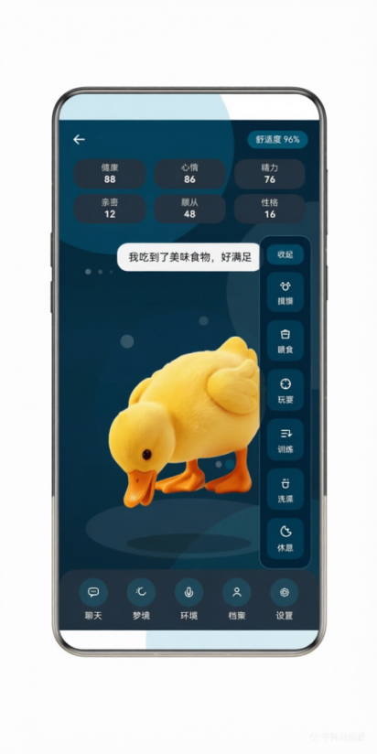
图8 宠物喂食功能

2、玩耍互动功能
用户可选择玩具与宠物进行互动，宠物会做出跳跃、追逐等动作，过程中会消耗精力并提升心情值，该功能丰富交互形式，让宠物表现更接近真实宠物，增强产品趣味性。
（1）拟真化宠物状态量化锚定：还原真实养宠场景中的宠物状态感知逻辑，将健康、心情、精力、亲密、顺从、性格六大核心维度拆解为可量化的数值指标，同时以 “舒适度 95%” 作为综合状态锚点，用户可直观掌握宠物即时状态，从模糊的 “陪伴感知” 转变为清晰的 “状态掌控”，强化养宠过程的真实代入感；
（2）照料交互与状态数值联动机制：抚摸、喂食等高频照料操作与宠物心情、健康值、亲密值系统深度绑定，用户触发照料行为后，宠物状态数值将同步正向增长，实现 “操作 - 反馈 - 状态变化” 的直接关联，让虚拟宠物的状态随用户行为产生真实可感知的变化，提升交互有效性；
（3）趣味玩耍互动即时反馈设计：用户选定弹力球、拉力绳、泡泡追逐等互动玩法并确认后，将触发专属互动场景与动态反馈，通过生动的互动效果还原真实养宠的玩耍场景，以即时、具象的交互反馈强化互动仪式感，让用户获得直观的操作反馈，进一步提升陪伴体验的沉浸感；
（4）拟人化情感陪伴交互设计：通过对话气泡为虚拟宠物赋予拟人化表达（如 “主人，我会一直陪着你”），搭配软萌的小黄鸭形象，以具象化的情感台词回应强化宠物的陪伴感，打破虚拟宠物与用户之间的距离感，让用户获得即时的情感回应，进一步提升陪伴体验的情感温度；
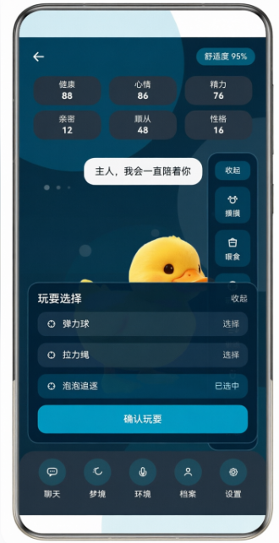
图 9 宠物互动功能

智能与系统功能

1、AI 对话功能
用户以文字或语音发起对话，宠物结合自身性格、当前情绪与历史记忆进行回复，回复风格统一且具有情感色彩，该功能打破传统虚拟宠物单向操作模式，实现双向深度情感交流。
（1）拟真化陪伴对话交互锚定：模拟真实养宠场景中的情感沟通行为，用户可在对话界面输入文字发起交流，通过轻量化的输入 + 发送操作触发双向互动，让用户从 “单向接收反馈” 转变为 “主动发起情感沟通”，还原与陪伴型角色交流的过程感，强化养宠体验的真实代入感；
（2）对话上下文记忆联动机制：对话交互与宠物的情感陪伴逻辑深度绑定，系统会持续记录用户的历史对话内容，并在回应中主动关联过往交流信息（如示例中主动提及用户此前发送的 “how are you”），实现 “对话 - 记忆 - 回应” 的连贯关联，让虚拟宠物的交流表现出持续的情感感知能力，提升交互的真实感与有效性；
（3）即时沉浸式情感回应设计：用户发送消息后，虚拟宠物将即时生成拟人化的温柔回应，通过贴合陪伴定位的软萌话术（如 “主人，我会一直陪着你”“我会一直温柔地陪着你”）传递正向情绪，以即时、具象的情感反馈强化交互仪式感，让用户获得温暖的陪伴回应，进一步提升陪伴体验的沉浸感；

图 10 宠物AI对话功能

2、本地数据存储功能
系统使用 RDB 关系型数据库持久化存储对话记录、互动日志、成长信息、梦境内容等数据，应用重启后数据不丢失，可随时查看与回溯，满足长期陪伴的数据留存需求。
（1）拟真化成长记录交互锚定：模拟真实养宠场景中宠物的成长轨迹与情感记忆留存逻辑，用户可通过「梦境日记」模块点击查看专属梦境叙事，也可在「成长详情」中浏览宠物的全维度成长档案，让用户从 “零散互动体验” 转变为 “完整成长陪伴”，强化养宠过程的长期代入感；
（2）状态数值动态联动机制：梦境生成、互动行为与宠物成长系统深度绑定，用户的对话、照料、玩耍等所有行为，将同步影响宠物的记忆总数、梦境记录数量，同时推动成长阶段（如熟悉期）、等级、经验值与性格维度（开放、独立、温暖等）的动态变化，实现 “互动 - 记忆 - 成长” 的直接关联，让虚拟宠物的成长轨迹随用户行为产生真实可感知的变化，提升交互有效性；
（3）即时沉浸式叙事与视觉反馈设计：梦境日记以故事化文本呈现专属梦境，内容主动关联用户过往互动细节（如对话中提及的 “hi?”），搭配 “快乐梦”“温暖” 等情绪标签，构建具象化的情感叙事；成长详情则以卡片式布局量化展示成长数据、性格维度与成就记录（如「破壳而出」），通过清晰的数值、进度与解锁标识，为用户提供直观的成长反馈，强化陪伴体验的沉浸感与仪式感；
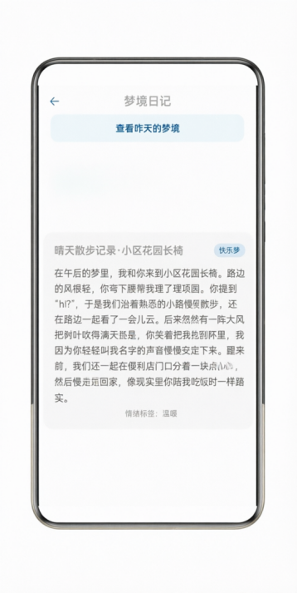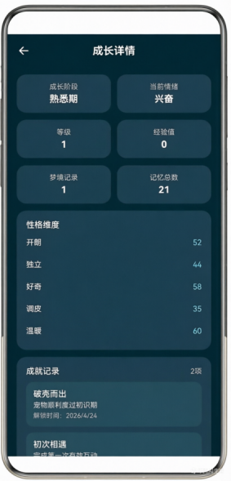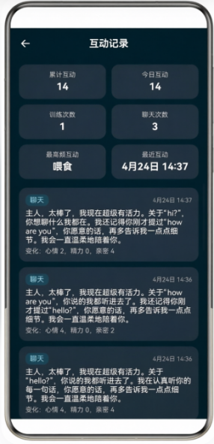
图 11 宠物的成长详情

3、环境感知联动功能
系统接收湿度传感器数据，计算环境舒适度并同步到宠物状态，环境异常时宠物会出现对应表现并给出提示，将虚拟宠物与现实环境结合，拓展产品实用性与场景感。
（1）拟真化环境感知交互锚定：模拟真实养宠场景中宠物对物理环境的感知逻辑，用户可在「环境与感知」界面查看由设备采集的真实环境数据（温度、湿度、光照），通过轻量化的数据查看与刷新操作，让用户从 “仅关注虚拟互动” 转变为 “兼顾真实环境照料”，还原养宠过程中环境适配的真实体验，强化养宠代入感；
（2）状态数值动态联动机制：环境感知数据与宠物舒适度、心情值等状态系统深度绑定，采集的温湿度、光照等数据会直接影响宠物的舒适度评分（如当前舒适度 89%），并同步作用于宠物的心情恢复与状态稳定，实现 “环境数据 - 宠物状态 - 属性变化” 的直接关联，让虚拟宠物的状态随真实环境变化产生可感知的反馈，提升交互有效性；
（3）即时沉浸式数据与状态反馈设计：界面以卡片式布局清晰呈现温度、湿度、光照等核心环境数据，并搭配 “正常 / 适宜 / 可用 / 舒适” 等状态标签，同时同步展示宠物活动状态、红外感知结果及环境对宠物属性的影响说明；用户可通过「刷新环境数据」按钮主动更新数据，以即时、具象的环境与状态反馈，强化交互仪式感与照料体验的沉浸感；
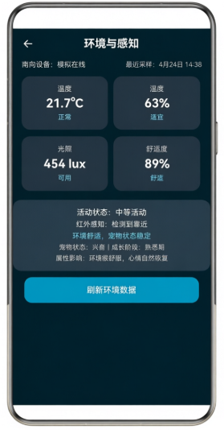
图 12 温湿度传感器

南向设备实现

南向实现前言
南向设备搭载温湿度、加速度、人体红外等多类型传感器，可实现环境温湿度、设备姿态变化及用户靠近 / 离开状态的实时、连续数据采集。采集的数据通过星闪（SLE）协议以低时延、高可靠的方式上传至全息端，再通过设备间协同同步至手机控制端，实现了端 - 边多节点的数据互通与联动控制。
同时，设备具备完整的本地外设驱动能力，可直接控制蜂鸣器、OLED 显示屏、RGB LED 等外设输出。系统能够基于采集到的环境变化、宠物活动状态及用户交互事件，触发预设的反馈逻辑，例如温湿度异常提醒、用户靠近时的互动动画、设备晃动时的趣味反馈等，构建了一套从环境感知、数据传输到智能交互的完整闭环系统。

芯片设计原理
左侧 PMU 电源管理单元与 CMU 时钟管理单元，为芯片提供稳定供电与时钟基准：PMU 通过基准源、LDO 稳压器及过压欠压保护电路，实现电源域管理与异常防护；CMU 通过晶振、锁相环及时钟分频电路，为 CPU、外设和射频模块提供多域多频率时钟，保障系统在高性能与低功耗模式下稳定运行。
中间 SoC 核心以高速总线矩阵为数据交互枢纽：带缓存的 CPU 作为主设备发起指令与数据访问；DMA 控制器独立完成外设与存储间的数据搬运，降低 CPU 负载；安全子系统提供硬件级安全防护。内置 RAM/ROM 为系统运行提供高速数据空间，通过双路 QSPI 总线扩展 Flash 与 PSRAM，支撑固件存储与系统运行；看门狗、定时器、RTC 等基础外设通过总线接入，实现系统调度与状态监测。
无线通信子系统依托总线完成 Wi-Fi、蓝牙 5.3 与星闪 SLE1.0 的协议处理，通过 2.4G 射频前端实现信号收发，支撑多协议连接。右侧外设接口矩阵作为总线从设备，通过 CPU 或 DMA 控制，实现对按键、蜂鸣器、显示屏、传感器等外设的驱动与数据交互。
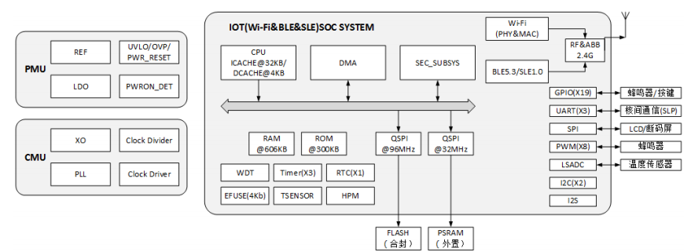
图 13 Q353333N1100 系列芯片逻辑框图

架构核心优势
1、高集成度，单芯片解决方案：将电源、时钟、CPU、无线通信、外设接口全部集成，大幅降低硬件设计复杂度与成本，减少 PCB 面积，适配小型化终端设备。
2、多协议无线通信，覆盖全场景：同时支持 Wi-Fi、BLE 5.3 与 SLE 1.0，既可以通过 Wi-Fi 连接服务器实现远程数据上传与控制，也可通过蓝牙实现近场配置与交互，满足宠物设备的双重通信需求。
3、丰富外设接口，适配多传感器场景：ADC、GPIO、SPI、I2C 等接口齐全，可直接连接温湿度传感器、显示屏、蜂鸣器等外设，轻松实现环境监测、状态显示、声光提醒等功能。
4、低功耗设计，适配电池供电：PMU 与 CMU 支持电源和时钟精细化管理，配合低功耗无线协议，可实现设备低功耗运行，延长电池续航，适合居家宠物监护场景。
5、高可靠性与安全性：内置看门狗、电源保护与安全子系统，保障系统稳定运行与数据安全，避免设备死机或数据泄露。

芯片引脚原理与拓展功能
图14和图15分别是鸿蒙星闪开发板的核心模组引脚定义和完整硬件平台原理图。图11是开发板的 “大脑”——WS63V100（Hi3863）核心模组的引脚功能说明，它明确了芯片每个物理引脚的功能，包括通用 IO 口、串口通信、无线天线接口和电源控制信号，是所有外设连接的底层依据。图12则是基于这个核心模组设计的开发板，通过扩展端口、传感器接口和显示模块，把核心模组的引脚功能转化为了可直接使用的外设接口，实现了从 “芯片引脚” 到 “可交互硬件” 的完整落地。
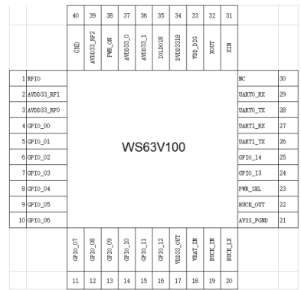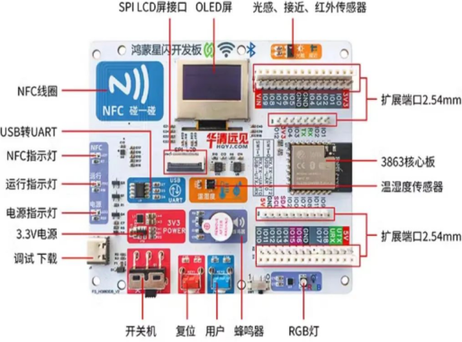
图 14 WS63V100 模组图 图 15 开发板原理图

功能实现
智能宠物交互装置的传感器 - 数据采集 - 宠物反馈完整交互逻辑，通过多传感器数据联动，实现了设备对环境和用户状态的感知，以及拟人化的反馈效果。
湿度传感器负责采集环境湿度数据，设备会根据湿度值计算环境舒适度，并自动调整自身状态，比如通过提示或联动外设，为宠物营造更舒适的环境，让装置兼具监测与辅助调节功能。
人体红外传感器用于检测用户的靠近与离开状态：当用户靠近时，装置会触发 “欢迎” 动作；用户离开后，会进入 “等待” 状态；如果用户长时间未返回，还会呈现 “失落” 的反馈，用拟人化的动作增强情感交互体验。
加速度计用来感知设备的晃动状态，当用户或宠物晃动装置时，会触发 “晕动” 或 “玩闹” 对应的动画反馈，模拟出宠物被互动时的反应，让交互更具趣味性和真实感。
表 5 传感器功能与反馈机制表
传感器 | 采集数据 | 宠物反馈
湿度 | 环境湿度 | 舒适度计算、状态调整
人体红外 | 用户靠近 / 离开 | 欢迎、等待、失落动作
加速度计 | 设备晃动 | 晕动、玩闹动画

全息投影功能
全息投影功能基于SC-3568HA 开源鸿蒙开发板与光学全息金字塔组合实现，采用四视角同步渲染方案，将屏幕画面分为前、后、左、右四个对称区域，分别渲染对应视角的宠物模型与动作动画，经由全息金字塔的反射与折射后，在金字塔中心区域形成稳定的浮空 3D 虚拟宠物影像。系统会将手机端产生的喂食、抚摸、玩耍、对话等操作指令，通过 WebSocket 实时同步至全息端，驱动全息影像同步切换进食、愉悦、跳跃、说话等对应动画效果，并同步显示情绪特效、状态气泡与文字提示内容；同时，南向湿度传感器采集到的环境湿度数据上传至全息端后，会根据数值高低触发全息宠物做出舒适、慵懒、不适等对应状态表现，使虚拟宠物影像不仅具备视觉观赏性，还能与用户操作、现实环境保持实时联动，让宠物以立体、动态、可交互的浮空形式呈现，大幅提升整体产品的沉浸感、真实感与展示效果，使数字宠物更贴近 “活的伙伴” 这一设计目标。
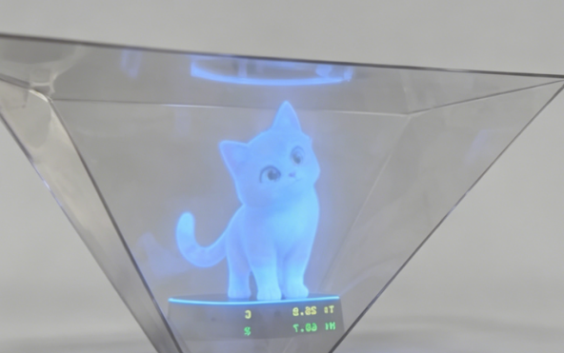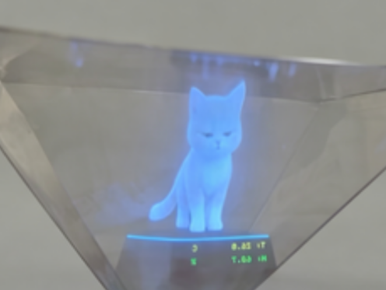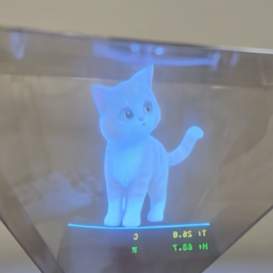
图 15 全息投影现实展示图

六、测试分析

测试环境
测试覆盖纯模拟器环境、OpenHarmony 实机、SC-3568HA 开发板、Hi3863 星闪开发板等组合，采用局域网与近场通信，验证纯软件、软硬结合两种部署模式下的表现。

功能与性能表现
宠物动画、触摸互动、语音交互、数据存储、双端同步、传感器采集、情绪响应、离线运行等核心功能均稳定可用。系统动画流畅、交互延迟低、启动速度快，长时间运行无明显卡顿与异常。
动画帧率（≥25fps，达标）动画帧率是影响虚拟宠物互动流畅度的核心指标，≥25fps 的标准可保证宠物进食、玩耍、亲昵、对话等全场景动画渲染连贯自然，无掉帧、卡顿或画面撕裂问题，还原真实宠物的灵动表现，保障沉浸式互动体验的沉浸感与真实感。
双端同步延迟（≤50ms，达标）双端同步延迟直接关系到跨设备联动的体验连贯性，≤50ms 的低延迟表现，可确保手机端与硬件端的宠物状态、互动数据实时同步，用户在任一设备的操作都能在另一端即时呈现，实现无感知的跨端联动，避免状态不一致带来的体验割裂。
应用启动时间（≤3s，达标）应用冷启动时间直接影响用户的使用效率，≤3s 的快速启动表现，大幅降低了用户进入互动场景的等待成本，用户可快速唤起 APP 与宠物互动，提升产品的即时可用性，减少操作门槛与等待焦虑。
本地存储占用（≤100MB，达标）本地存储占用控制在 100MB 以内，既满足了用户互动记录、宠物成长档案、梦境数据等内容的本地存储需求，又不会对用户设备造成存储压力，同时保障了应用的轻量化安装与长期稳定运行，适配更多用户设备场景。
表 6 功能与性能表现表
指标 | 目标值 | 测试结果
动画帧率 | ≥25fps | 达标
双端同步延迟 | ≤50ms | 达标
应用启动时间 | ≤3s | 达标
本地存储占用 | ≤100MB | 达标

兼容性表现
本作品具备优异的跨设备兼容性与场景鲁棒性，可在不同设备、不同屏幕尺寸的终端上稳定运行，其自适应布局机制能够根据屏幕规格自动调整 UI 元素排布、交互控件位置与内容呈现比例，确保在手机、平板等各类终端上，界面视觉效果完整、交互逻辑清晰，核心养宠互动场景的体验保持高度一致，不存在布局错乱、元素遮挡或交互失效等适配问题。同时，产品针对无硬件外设、无网络连接、无 AI 服务支撑等多种极端场景设计了完善的降级运行机制，当脱离硬件设备联动时，虚拟端可独立承载完整的宠物互动与状态管理功能，不依赖外设传感器即可维持核心照料体验；在无网络环境下，本地数据存储与离线交互模块可稳定运行，用户的互动记录、宠物状态变化等数据均能在本地安全留存，喂食、玩耍、抚摸等基础互动功能不受断网影响；即便在 AI 服务临时不可用的场景下，产品也可通过预设交互逻辑与本地状态响应机制，保障宠物的基础反馈与状态更新正常进行，确保用户的核心养宠体验不会因外部条件变化而中断。整体而言，从多设备适配到多场景降级运行，产品均经过了充分的兼容性与稳定性验证，能够覆盖用户日常使用中的各类实际场景需求，鲁棒性表现满足实际使用标准，为用户提供稳定、连续的沉浸式虚拟养宠陪伴体验。

七、作品总结

作品特色与创新点
1、全息浮空显示：四向 Canvas 渲染配合光学结构，实现 3D 浮空宠物效果，展示效果突出。
2、多设备分布式协同：手机控制、全息展示、硬件感知三端联动，体验连贯统一。
3、双层永久记忆：本地 RDB+AI 三层记忆，可长期留存互动内容，宠物具备持续人格。
4、情绪与成长闭环：宠物拥有自主情绪、性格成长、梦境生成，情感陪伴维度丰富。
5、全链路离线降级：无硬件、无网络、无 AI 均可稳定运行，适用场景更广。

项目开发计划

前期：需求梳理与基础搭建
完成需求分析、架构设计、环境配置与工程初始化，搭建宠物核心属性、状态机与页面框架，实现基础交互闭环。
· 需求与架构阶段：项目顶层设计
核心任务：完成项目需求梳理、技术选型与整体架构设计。针对虚拟宠物的互动、成长、跨端联动等核心需求进行拆解分析，选定适配的技术方案，搭建系统整体架构，明确模块间的交互逻辑与数据流转方式。
交付成果：输出完整的架构文档与技术方案，为后续开发提供明确的执行依据，确保项目开发方向统一、技术路径清晰。
· 环境搭建阶段：开发基础准备
核心任务：完成 DevEco 开发环境配置、项目初始化与目录规范搭建。通过配置开发工具、初始化项目工程、制定标准化目录结构，为后续功能开发搭建稳定、规范的开发环境。
交付成果：生成可正常编译运行的工程文件，确保开发环境就绪，为后续代码开发、调试提供基础支撑。
· 基础功能阶段：核心原型落地
核心任务：完成宠物属性系统、状态机、主界面与数据存储结构的开发。实现宠物健康 / 心情等核心属性模块、不同状态的切换逻辑、主交互界面框架，以及用户数据、宠物状态的本地存储方案。
交付成果：产出可运行的基础宠物 Demo，实现虚拟宠物的基础互动、状态变化与数据留存能力，验证项目核心逻辑的可行性，为后续 AI 交互、特色功能等模块开发奠定基础。
表 7 前期计划表
阶段 | 核心任务 | 交付成果
需求与架构 | 需求梳理、技术选型、架构设计 | 架构文档、技术方案
环境搭建 | DevEco 配置、项目初始化、目录规范 | 可编译工程
基础功能 | 属性系统、状态机、主界面、存储结构 | 可运行基础宠物 Demo

中期：核心功能与智能开发
完成 AI 对话、语音交互、记忆系统、情绪共鸣等智能能力，实现梦境、成长、领养等特色功能，完成双端同步与硬件基础联调。
· AI 能力模块：智能交互核心引擎
核心任务：围绕对话、语音、记忆、情绪四大关键能力开发优化，打造拟人化智能交互的底层逻辑。
交付成果：实现完整的智能交互能力，支撑用户与虚拟宠物的多模态双向沟通。
价值说明：该模块是产品情感陪伴体验的核心技术支撑，通过对话与语音交互实现自然沟通，结合上下文记忆与情绪感知，让宠物能理解用户意图、回应情感需求，为用户提供有温度的拟人化陪伴体验。
· 特色功能模块：个性化成长体系构建
核心任务：开发梦境叙事、性格养成、领养流程、成长档案四大特色功能，搭建宠物成长的完整逻辑闭环。
交付成果：构建完整的宠物成长体系，让虚拟宠物具备可成长、可感知的个性化特质。
价值说明：该模块是产品差异化体验的核心亮点，通过梦境记录、性格养成、成长档案等功能，将用户的每一次互动沉淀为宠物的成长记忆与个性特质，打造专属的陪伴叙事，深化用户与宠物的情感联结，提升产品的长期吸引力。
· 双端与硬件模块：跨端虚实联动支撑
1、核心任务：完成全息渲染、多端数据同步、传感器联调三大技术开发，打通虚拟端与硬件端的交互链路。
2、交付成果：实现手机端、硬件端等多终端（三端）联动可用的跨设备体验。
3、价值说明：该模块为产品的虚实结合体验提供技术支撑，通过全息渲染实现宠物形象的沉浸式视觉呈现，多端同步保障跨设备状态互通，传感器联调则打通真实环境数据与虚拟宠物的状态联动，最终实现虚实融合的沉浸式养宠体验，覆盖用户多场景使用需求。
表 8 中期计划表
模块 | 核心任务 | 交付成果
AI 能力 | 对话、语音、记忆、情绪 | 完整智能交互
特色功能 | 梦境、性格、领养、档案 | 宠物成长体系
双端与硬件 | 全息渲染、同步、传感器联调 | 三端联动可用

后期：联调优化与交付上线
全面测试、BUG 修复、性能优化、交互打磨，完善离线逻辑与稳定性，完成提交材料与路演准备。

· 测试修复阶段：产品稳定性全面验证
核心任务：开展功能、性能与兼容性的全场景测试验证，定位并修复各类缺陷问题。针对宠物互动、成长体系、跨端联动等所有核心功能进行闭环测试，同时对动画帧率、同步延迟、启动速度等性能指标进行压力验证，覆盖多设备、多网络、多环境场景下的兼容性测试。
交付成果：产出无严重功能缺陷、性能指标达标、多场景适配稳定的产品稳定版本。
阶段价值：通过系统性测试与缺陷修复，确保产品核心功能逻辑无漏洞、性能表现稳定、不同使用场景下均能正常运行，为后续体验优化筑牢质量基础。

· 体验优化阶段：沉浸式交互体验精细化打磨
核心任务：针对用户体验关键维度进行专项优化，聚焦宠物互动动画流畅度、跨端交互延迟、AI 对话与情绪响应即时性三大核心方向，解决动画掉帧、交互反馈滞后、AI 回应生硬等影响沉浸感的问题。
交付成果：实现全流程交互流畅、反馈即时自然的产品版本，用户体验达到 “流畅可用” 的目标标准。
阶段价值：通过精细化的体验打磨，让虚拟宠物的动作表现更灵动真实、交互反馈更即时连贯、AI 陪伴回应更自然贴合，全面提升产品的沉浸式养宠体验与用户情感联结质感。

· 交付准备阶段：项目成果完整呈现与输出
核心任务：完成项目成果的梳理与包装，制作功能演示视频、项目介绍 PPT、技术说明文档，并准备路演相关内容，全面呈现产品的设计理念、核心功能、技术亮点与用户价值。
交付成果：形成一套包含视频、PPT、文档在内的完整参赛 / 交付材料，可支撑项目的最终评审与成果展示。
阶段价值：通过系统化的成果梳理，将项目的技术实现与产品价值清晰、完整地呈现出来，为项目的最终评审、展示与落地提供完善的材料支撑。
表 9 后期计划表
阶段 | 核心任务 | 交付成果
测试修复 | 功能 / 性能 / 兼容性测试 | 稳定版本
体验优化 | 动画、延迟、AI 响应 | 流畅可用
交付准备 | 视频、PPT、文档、路演 | 完整参赛材料

